Proyecto DDSI
Sala de Cines

Moulay Rchid Drissi Maazouz
Lorenzo Rosas Rodriguez
Jesús Ángel González Novez
Adrián Álvarez Sáez
Índice de contenido
Descripción general del sistema 5
Áreas funcionales 5
Análisis de requisitos 6
Requisitos de datos 6
Requisitos funcionales 11
Restricciones semánticas 13
Nivel 0 14
Nivel 1 17
Nivel 2 25
Nivel 3 29
Esquemas de navegación 33
Esquema lógico relacional 34
Esquema físico relacional 35

Descripción general del sistema
Básicamente es un sistema de información para gestionar un cine. Una conocida compañía internacional de cines esta interesada en la construcción de una franquicia en Granada. Requiere un sistema de información para gestionar por completo todas sus áreas. Dispondrá de una base de datos que incluirá datos sobre clientes, venta de entradas, personal, productos, seguridad...
El sistema permitirá además de la gestión de todo lo anterior hacer análisis del negocio, crear informes financieros, etc …
Junto a ello va ligada una aplicación web para consultas y compras telemáticas por parte de los clientes.

Áreas funcionales
- Cartelera y entradas
  - Este área gestiona la venta de entradas a clientes así como la cartelera. Esto incluye ventas por varios medios como puede ser internet, en ventanilla o recogida en máquina, técnicas de relación y fidelidad con los clientes, gestión de la cartelera así como de las proyecciones de las salas y el stock de películas en todo momento.
- Área económica
  - Este área administra todo lo relacionado con los recursos económicos del sistema. Por lo tanto estará muy relacionado con facilitar el trabajo del gerente de la empresa realizando funciones tales como: elebarorar presupuestos, generar nóminas del personal, llevar un control de los movimientos económicos del sistema, y importante para que el sistema persistencia y continuidad, mantener una actualización constante cuando el sistema genere cualquier modificación en este sistema de manera directa o indirecta.
- Área de venta y almacenamiento de consumibles
  - Este área gestiona la venta de todo lo que son consumibles para el clientes como pueden ser palomitas, refrescos, gafas 3D... Además se encargará de llevar el control del almacenamiento de dichos productos así como de su compra para reposición, por tanto también deberá almacenar la información de los proveedores y llevar a cabo la facturación de todo este sector. También deberá tener en cuenta las estadísticas de venta, es decir, ser capaz de informarte que un producto no esta teniendo la acogida esperada y recomendarte acciones futuras, o a la inversa, esta teniendo mucha acogida y siempre anda corto de existencias. Por ejemplo la coca-cola es muy pedida (debemos pedir más cada mes) o la tónica siempre sobra(pedir menos cada mes).

- Área de gestión de empleados
  - Este módulo se encarga de gestionar a cada uno de los empleados del cine. Para ello el sistema deberá ser capaz de contratar algún empleado, proporcionándole los datos de empleado que se describen por: DNI, nombre completo, domicilio, tel. de contacto, fecha de nacimiento y datos bancarios, el responsable almacenará los datos y al empleado se le devuelve su nº de empleado. Actualizando los datos de cualquier empleado, el sistema podrá despedir o incluso modificar a cualquier empleado. El responsable de crear los turnos de trabajo, le asignará a cada empleado un turno y el sistema será el encargado de notificarlo a cada uno. Por último, también podrá hacer un seguimiento de cada empleado registrando la asistencia al turno de trabajo.
- Área de eventos
  - En este área se gestionan todas las sesiones ordinarias de proyección así como los eventos y sesiones privadas destinados a las empresas. Recoge todo los datos relativos a eventos como los servicios de catering contratados para el evento o los regalos que se podrán obsequiar a los asistentes al evento, también gestionará los empleados asignados para atender el evento.

Análisis de requisitos

Requisitos de datos
RD1. Datos de película. Información necesaria para añadir una película a la cartelera
- Nombre de la película
- Año
- Duración
- Fecha de estreno

RD2. Película. Una película se describe por:
- Nombre de la película
- Año
- Duración
- Fecha de estreno
- Sesiones

RD3. Datos de registro de sesión. Información
- Nombre de película
- Fecha
- Hora de comienzo

RD4. Sesión. Una sesión se describe por
- Nombre de la película
- Hora de comienzo
- Fecha

RD5. Datos para compra de entrada. El cliente proporciona la siguiente información para la venta de una entrada
- Película
- Sesión

RD6. Confirmación de entrada. Informe remitido al cliente cuando compra una entrada
- Película
- Fecha
- Hora
- Fila y butaca

RD7. Entrada
- Sesión
- Fila y butaca

RD11. Datos de personal: Información proporcionada por el nuevo empleado, se compone de:
- DNI
- Nombre
- Apellidos
- Domicilio
- Tel. de contacto
- Fecha de nacimiento
- Datos bancarios

RD12. Datos de empleado: Información que el sistema registrará de cada empleado. Compuesto por:
- DNI
- Fecha de nacimiento
- Nombre
- Apellidos
- Domicilio
- Tel. de contacto
- Nº del empleado
- Fecha de nacimiento
- Datos bancarios
- Actividad (activo si está contratado o inactivo si fue despedido)

RD13. Datos de turno: Información necesaria para crear cada turno a cada empleado, se compone de :
- Nº de empleado
- Tipo turno

RD14. Datos de asistencia registrada: Información necesaria para tener un control de cada turno de los empleados, compuesto por:
- Nº de empleado
- Fecha y Hora
- Asistencia

RD15. Datos de ingresos: Necesarios para generar el listado de ingresos mensuales.
- Productos vendidos.

RD16. Datos de gastos: Se necesitarán para realizar el listado de gastos mensuales.
- Listado de las nóminas

RD17. Balance mensual: Utilizado para hacer un listado de los gatos/ ingresos de cada mes.
- Productos vendidos.
- Tickets vendidos.
- Listado de las nóminas
- Mes
- Presupuesto bruto

RD18. Presupuesto: Necesario para conocer el presupuesto que podemos manejar.
- Presupuesto bruto
- Gasto máximo posible

RD19. Nómina: utilizado para generar la nómina de cada empleado.
- Nombre de la empresa
- Nombre del empleado
- Nombre de departamento
- Periodo que abarca
- Numero de semana o quincena en cuestión.
- Saldo

RD20. Cupón. Se describe por:
- Producto canjeable
- Fecha validez máxima
- ID

RD21. Oferta. Se describe por:
- Producto al que afecta
- Porcentaje de descuentos
- ID
- Fecha validez máxima

RD22. Producto. Se describe por:
- ID
- Nombre
- Stock
- Oferta

RD23. Estadísticas. Listado con una serie de medidas que incluyen:
- Producto más consumido del mes
- Tendencias de consumo del mes
- Producto más consumido del año
- Tendencias de consumo del año

RD24. Evento
- Nombre
- Fecha
- Hora de inicio
- Duración
- Número asistentes
- Personal
- Regalos
- Catering

RD26. Catering
- Número de personas
- Horario
- Zona
- Observaciones

RD27. Datos de compra de entrada con cupón. El cliente proporciona la siguiente información para la venta de una entrada
- Sala
- Fecha
- Hora
- ID Cupón

RD28. Confirmación de entrada con cupón. Informe remitido al cliente cuando compra una entrada
- Película
- Fecha
- Hora
- Sala
- Fila y butaca

RD29. Cartelera. Lista de películas que incluye, para cada película:
- Nombre de la película
- Director
- Actores
- Año
- Duración
- Género
- Fecha de estreno
- Lista de las Sesiones que incluye para cada sesión:
  - fecha,
  - hora y
  - sala
  - Stock disponible

RD30. Confirmación de entrada . Informe remitido al cliente cuando compra una entrada
- Película
- Fecha
- Hora
- Sala
- Fila y butaca

RD31. Datos de consulta de cartelera: para consultar una película en una cartelera
- Día
- Hora

RD32. Datos de identificación de empleado: Información relevante para cada empleado
- Nº de empleado
- Nombre
- Apellidos

RD33. Datos de empleado a despedir: Información necesaria para despedir a un empleado:
- Nº de empleado
- DNI

RD34. Datos de empleado a modificar: Información necesaria para despedir a un empleado:
- Nº de empleado
- DNI

RD35. Datos de turno asignado: Información necesaria para poder asignarle un turno a cada empleado:
- Nº de empleado
- Turno

RD36. Datos de asistencia: Información necesaria para que el sistema registra la asistencia de cada empleado:
- Nº empleado
- Hora entrada
- Hora salida
- Día

RD37. Ticket compra producto: información que se entrega tras realizar la compra de un producto:
- Producto
- ID
- Fecha

RD38. Datos creación cupón para producto: información que se da para crear un cupón:
- Producto canjeable

RD39. Datos creación de oferta: información que se da para crear una oferta:
- Producto afectado
- Porcentaje de descuento

RD40. Datos consulta estadísticas: información que se da para fijar fecha en una consulta de estadísticas:
- Mes
- Año

RD41. Datos de identificación de empleado: Información relevante para cada empleado
- Nº de empleado
- Nombre
- Apellidos

RD42. Datos de gastos: Se necesitarán para realizar el listado de gastos mensuales.
- Productos comprados
- Consumo de las instalaciones.
- Listado de las nóminas
RD43. Balance mensual: Utilizado para hacer un listado de los gatos/ ingresos de cada mes.
- Productos vendidos.
- Tickets vendidos.
- Listado de las nóminas
- Mes
- Presupuesto bruto

RD46. Datos de creación del evento: Información facilitada para crear un evento en el sistema.
- Nombre
- Fecha
- Hora de inicio
- Duración
- Número asistentes

RD47. Datos de creación de servicio de catering: Información facilitada para añadir un servicio de catering a un determinado evento.
- Evento
- Número de personas
- Horario
- Observaciones

RD48. Datos de creación de regalos para un evento: Información facilitada para registrar los productos del cine que se regalaran(pagados por el cliente) a los asistentes a un evento.
- Producto
- Cantidad

RD49. Regalos para un evento: Información almacenada en el sistema sobre los regalos de un evento.
- Producto
- Cantidad

RD50. Datos de asignación de empleado a evento: Información facilitada para asignar que empleados atenderán un determinado evento.
- Empleado
- Evento
RD17

Requisitos funcionales
RF1. Añadir película a cartelera: Añade una de las películas disponibles a la cartelera a partir de
RD1
el sistema registrara
RD2

RF2. Venta de entrada con cupón: .
Un cliente compra una entrada para una sesión y utiliza un cupón, para lo que proporciona los datos del RD27, consulta el RD3 (sesión) y el RD20 (cupón), asigna una fila y butaca vacía, almacena el RD7 y devuelve el RD28.

RF3. Venta de entrada: Un cliente compra una entrada para una sesión y proporciona
RD5
el sistema consultará
RD3 y asigna una fila y butaca vacía
y almacenará
RD7
y devuelve RD30

RF4. Consultar cartelera. Un cliente solicita ver la cartelera a partir de una fecha concreta que se proporciona al sistema
RD31
el sistema devuelve
RD29

RF5. Incluir sesión. El gerente modifica la cartelera actual.
Le da RD3
Actualiza RD2 y RD4

RF6. Contratar empleado. El empleado proporciona los datos indicados para almacenarlos en el sistema. Los datos proporcionados por el empleado son RD11 (datos de personal), los datos almacenados en el sistema son RD12 (datos de empleado) y los datos que se le devuelven al empleado son RD32 (datos de identificación de empleado)

RF7. Despedir empleado. El responsable decide despedir a un empleado, para lo que el sistema recibirá RD33 (datos de empleado a despedir), consultará RD12 (datos de empleado) y actualiza
RD12 (datos de empleado)

RF8. Modificar empleado: El empleado modifica un dato de forma voluntaria o involuntariamente, para que quede constancia de ello el empleado en cuestión proporciona los nuevos datos RD34 datos de empleado a modificar), consultará RD12 (datos de empleado) y actualiza RD12 (datos de empleado)

RF9. Creación de turnos: El sistema consultará RD12 (datos de empleado), registrará RD13 (datos de turno). Una vez creado devolverá RD35 (datos de turno asignado)

RF10. Control de asistencia: El sistema almacenará datos de la asistencia de cada empleado. Para ello se le proporciona RD36 (datos de asistencia) y almacenando RD14 (datos de asistencia registrada)

RF11. Generar Nómina: El sistema generará la nómina consultando
RD41
y actualizará y devolverá
RD19

RF12. Generar balance: El sistema consultará
RD15 , RD16 y RD44
y actualizará

RF13. Registro gastos: el gerente registra un gasto.
Consulta RD42
Actualiza RD42

RF14. Consultar saldo: El sistema consultará
RD43
y devolverá
RD18

RF15. Añadir activo fijo: El gerente añade un activo fijo nuevo. El sistema consultará
RD45
y actualizará
RD45

RF16. Vender producto. Un cliente compra un producto utilizando RD22, el sistema actualiza RD15 y se le entrega un RD37

RF17. Fijar oferta. El encargado proporciona datos para crear una oferta RD39 y el sistema lo registra RD21

RF18. Vender producto con cupón. Un cliente compra un producto utilizando RD20, el sistema actualiza RD15. (En este caso no se entrega ticket(RD37) pues no es una compra monetaria)

RF19. Generar cupón. El empleado proporciona los datos para crear un cupón RD37 y el sistema devuelve un cupón RD20

RF20. Realizar estadísticas. El empleado o encargado proporciona unos datos para consultar estadísticas RD40 y el sistema devuelve RD23

RF21. Registrar evento. Un cliente registra un evento para empresas, se reservará una determinada sala para el evento dependiendo del número de asistentes, para una fecha y hora concretas, para lo que proporcionara los datos del RD46, consulta el RD29(Cartelera), almacena el RD24(Evento).

RF22. Registrar sesión. El gerente registra una sesión para una película y sala en concreto concretando la fecha y hora en la que se proyectara, para lo que proporciona los datos del RD3, consulta el RD29(Cartelera), almacena el RD4(Sesión) y actualiza el RD29(Cartelera).

RF23. Asignar personal. El gerente asigna a empleados del cine para atender un determinado evento, para lo que proporciona los datos del RD50, actualiza el RD24(Evento).

RF24. Añadir regalos para un evento: El cliente registra que productos del cine se regalaran(pagados por el cliente) a los asistentes de un determinado evento, para ello proporcionara los datos del RD48, consultara RD22(Productos), almacena RD49(Regalos para evento) y actualiza RD24(Evento).

RF25. Añadir catering para un evento: El cliente registrara que servicio de catering se contratara para un determinado evento, para ello proporciona los datos del RD47, consulta RD25(Empresas de catering), almacena RD26(Catering) y actualiza RD24(Evento).

Restricciones semánticas
- RS1. Los empleados que hayan sido despedidos no se borrarán de la BD, solo se cambiará un dato Actividad de activo a inactivo dentro de RD12.
- RS2. No Se puede vender una entrada del mismo asiento a dos personas diferentes

Nivel 0

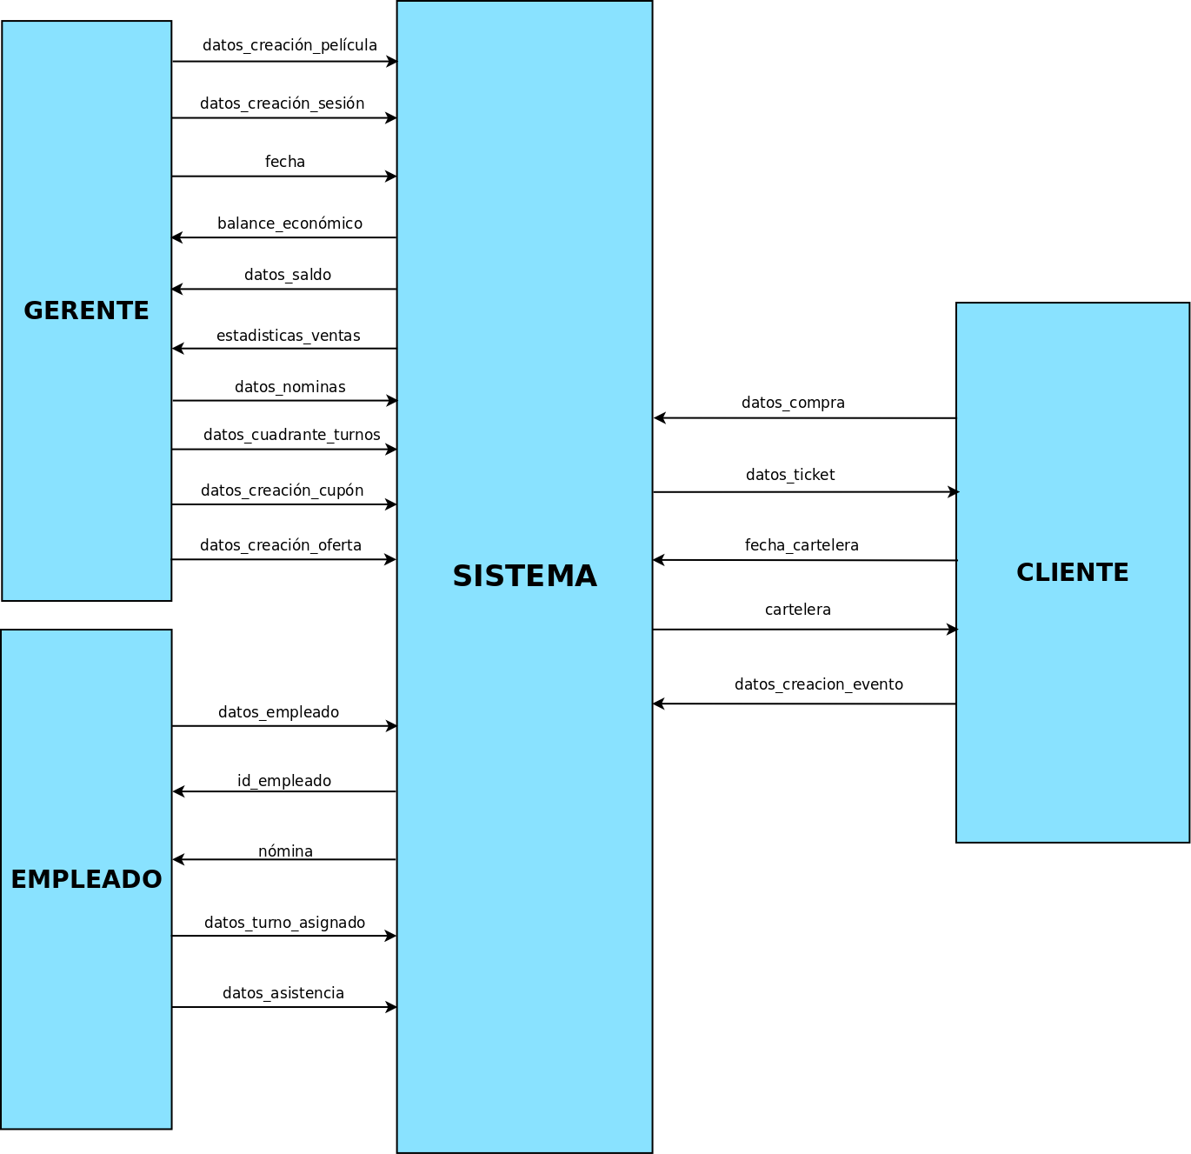

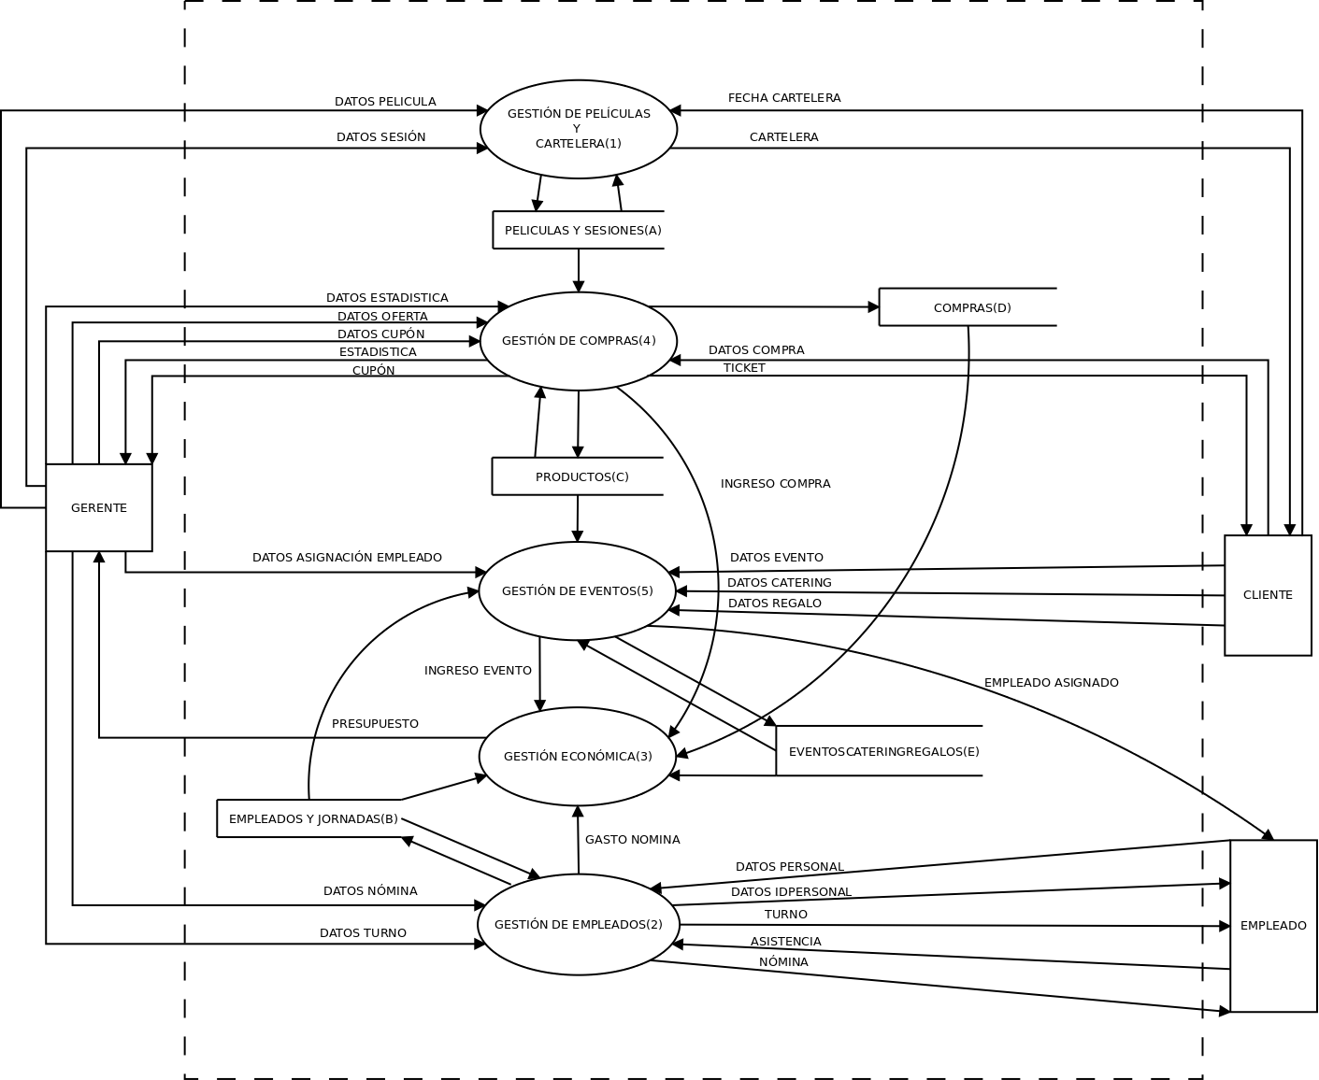

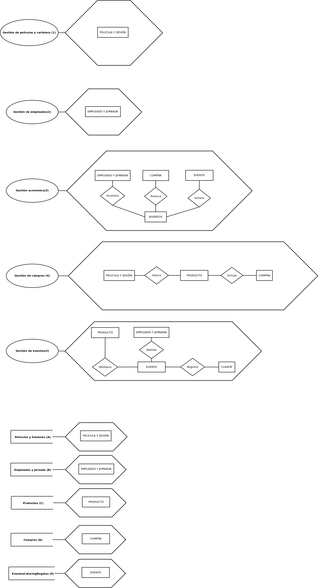

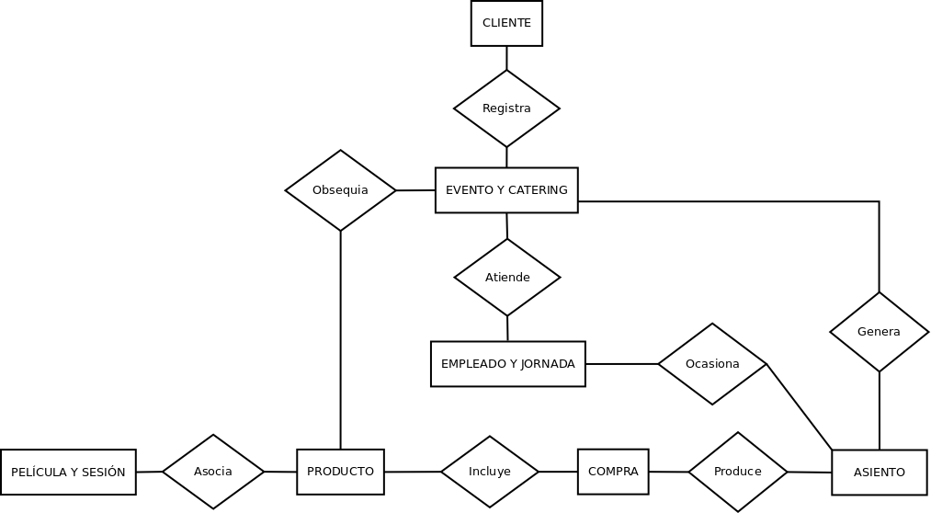

Nivel 1
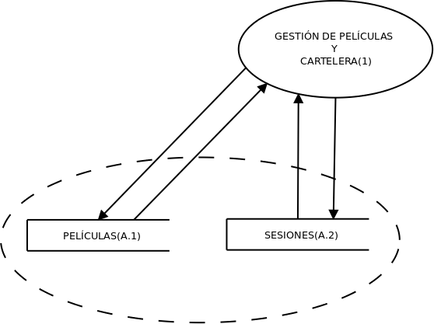

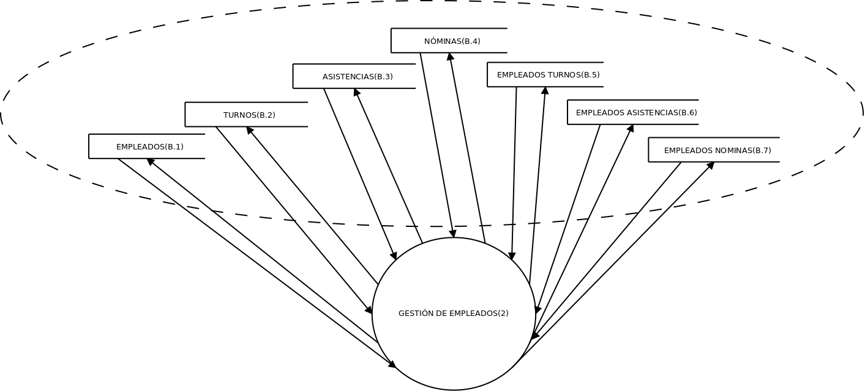

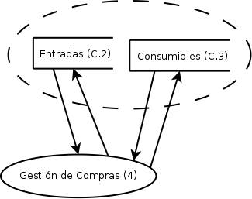

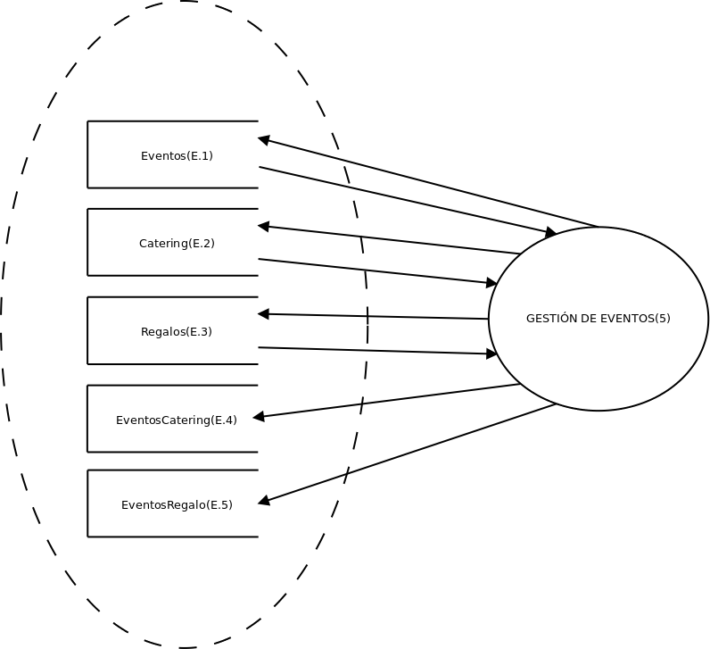

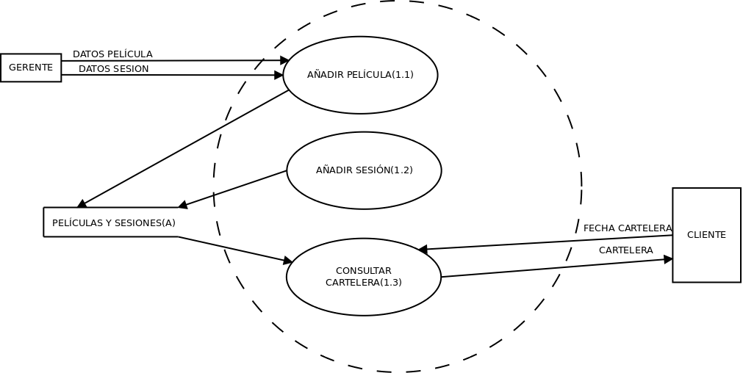

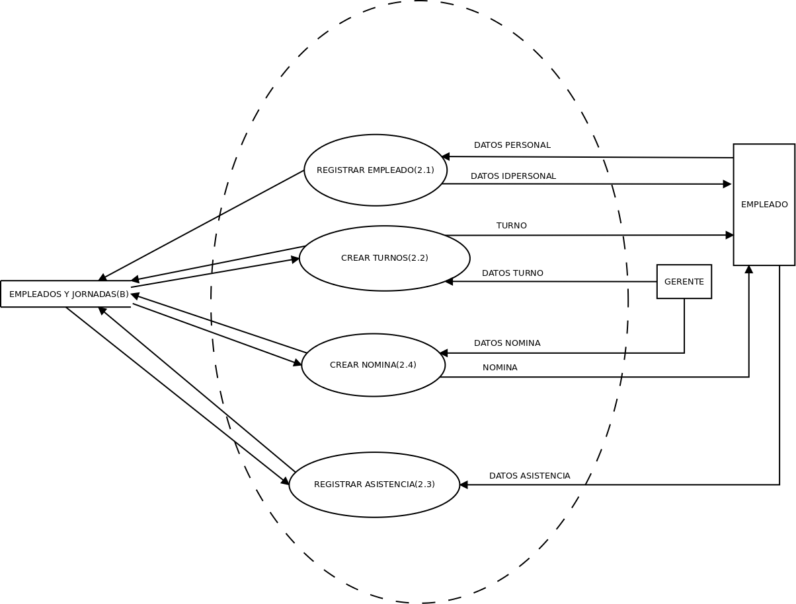
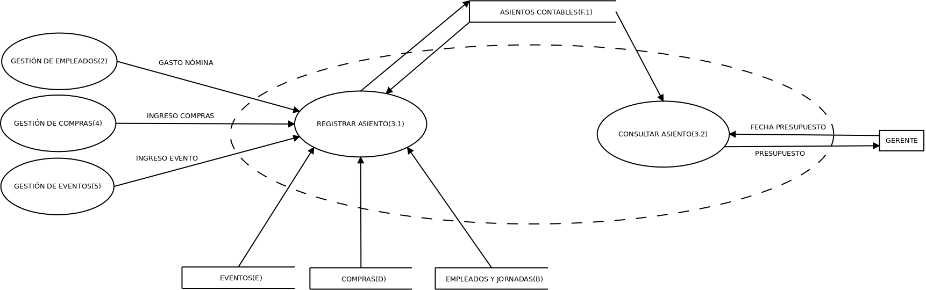

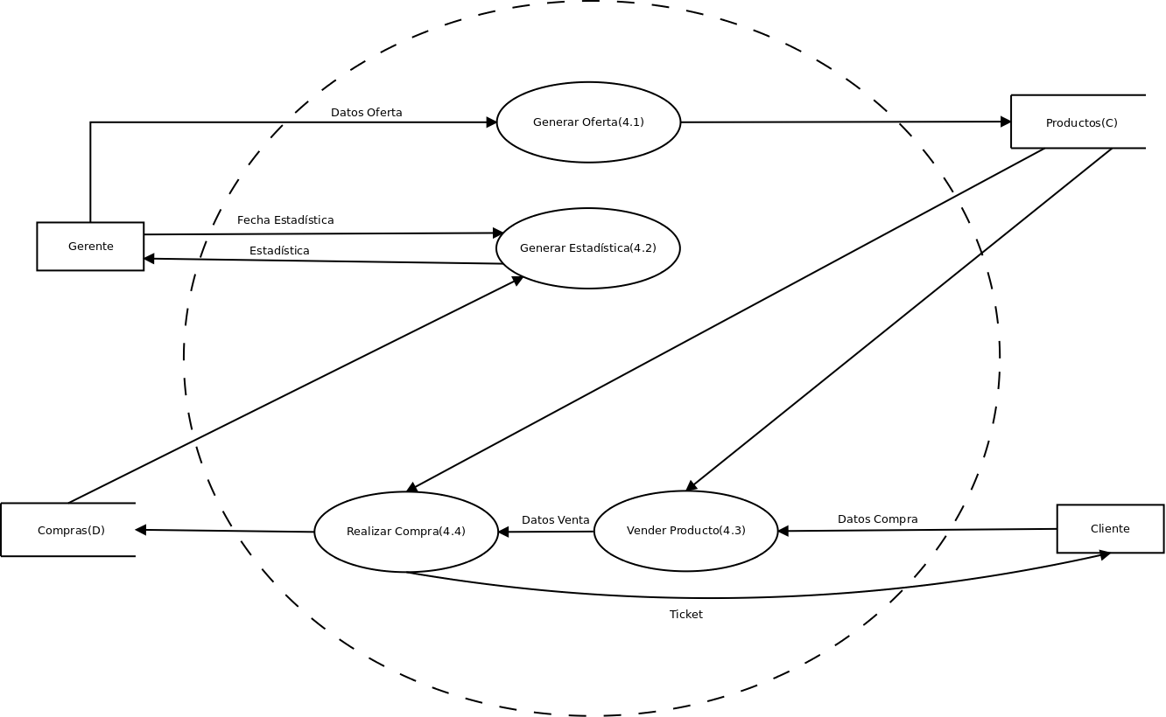

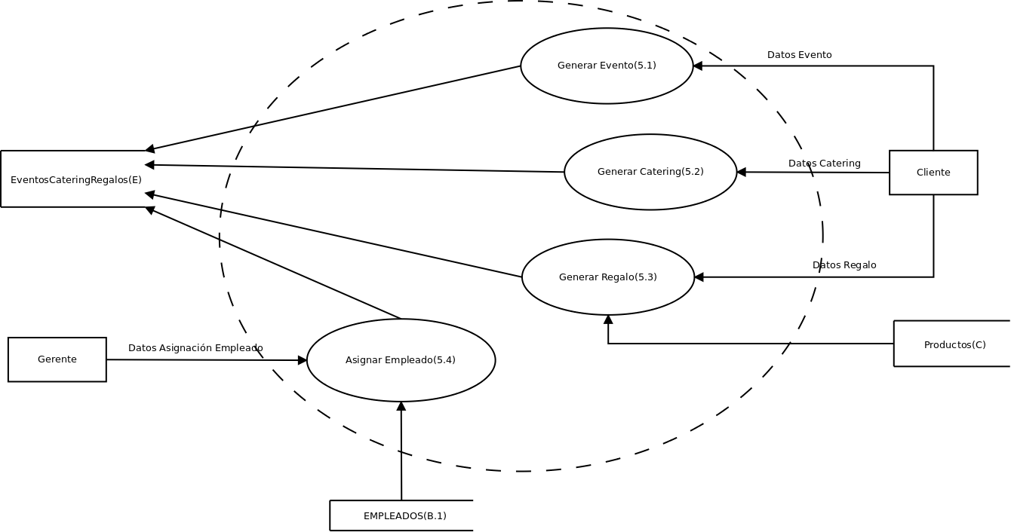

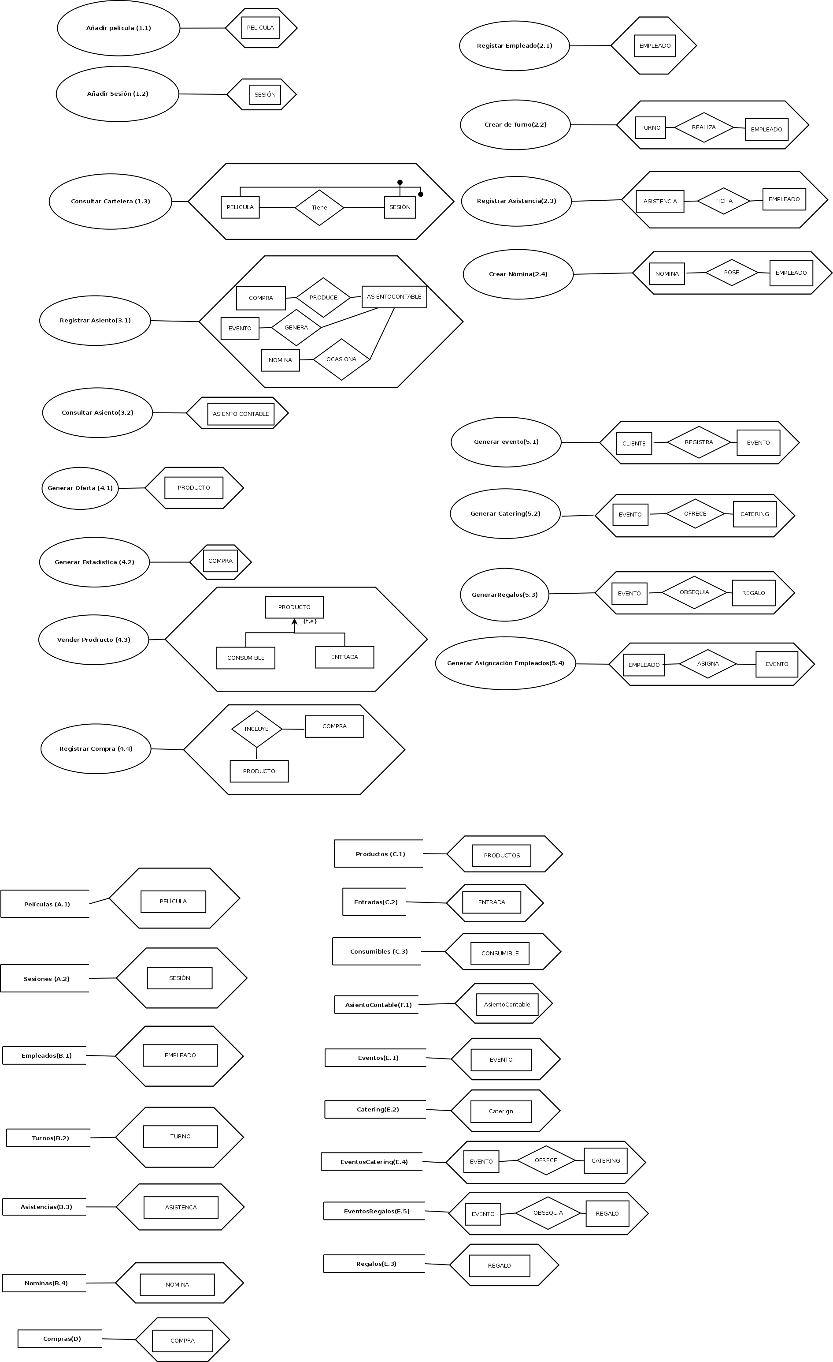
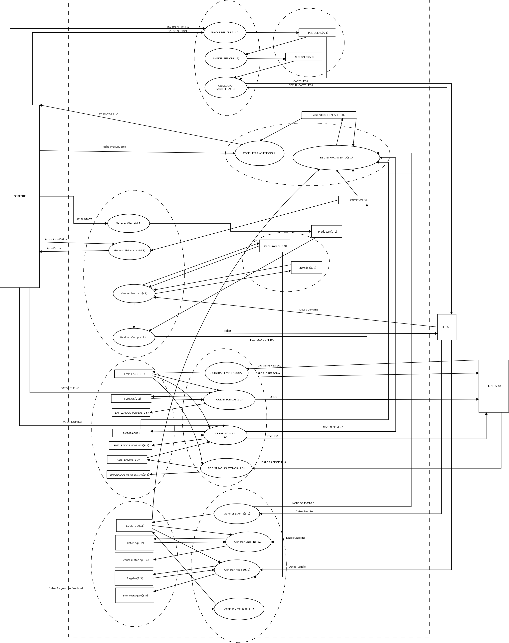

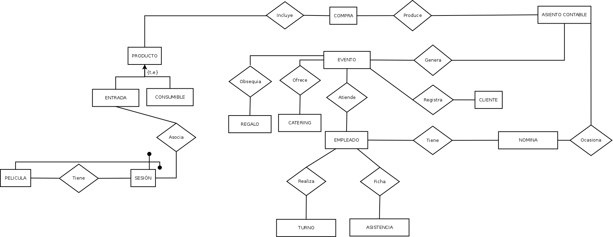

Nivel 2
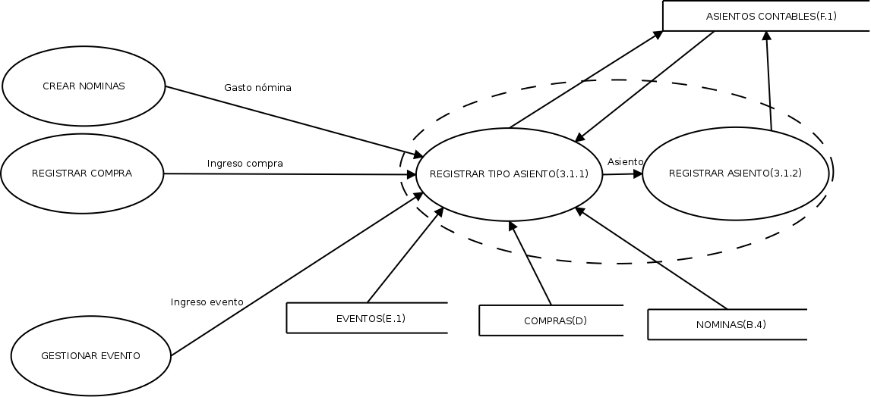
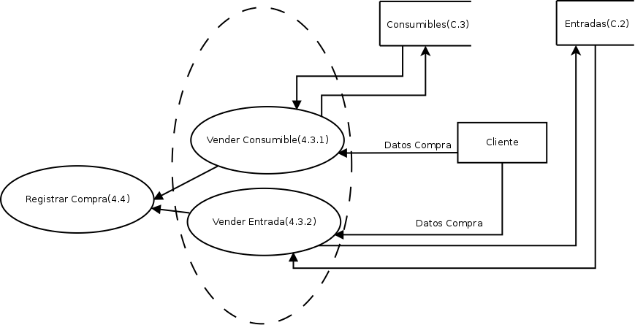

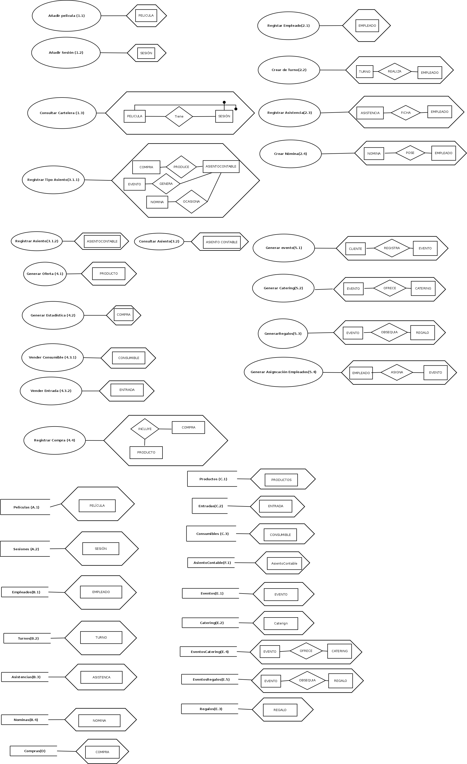
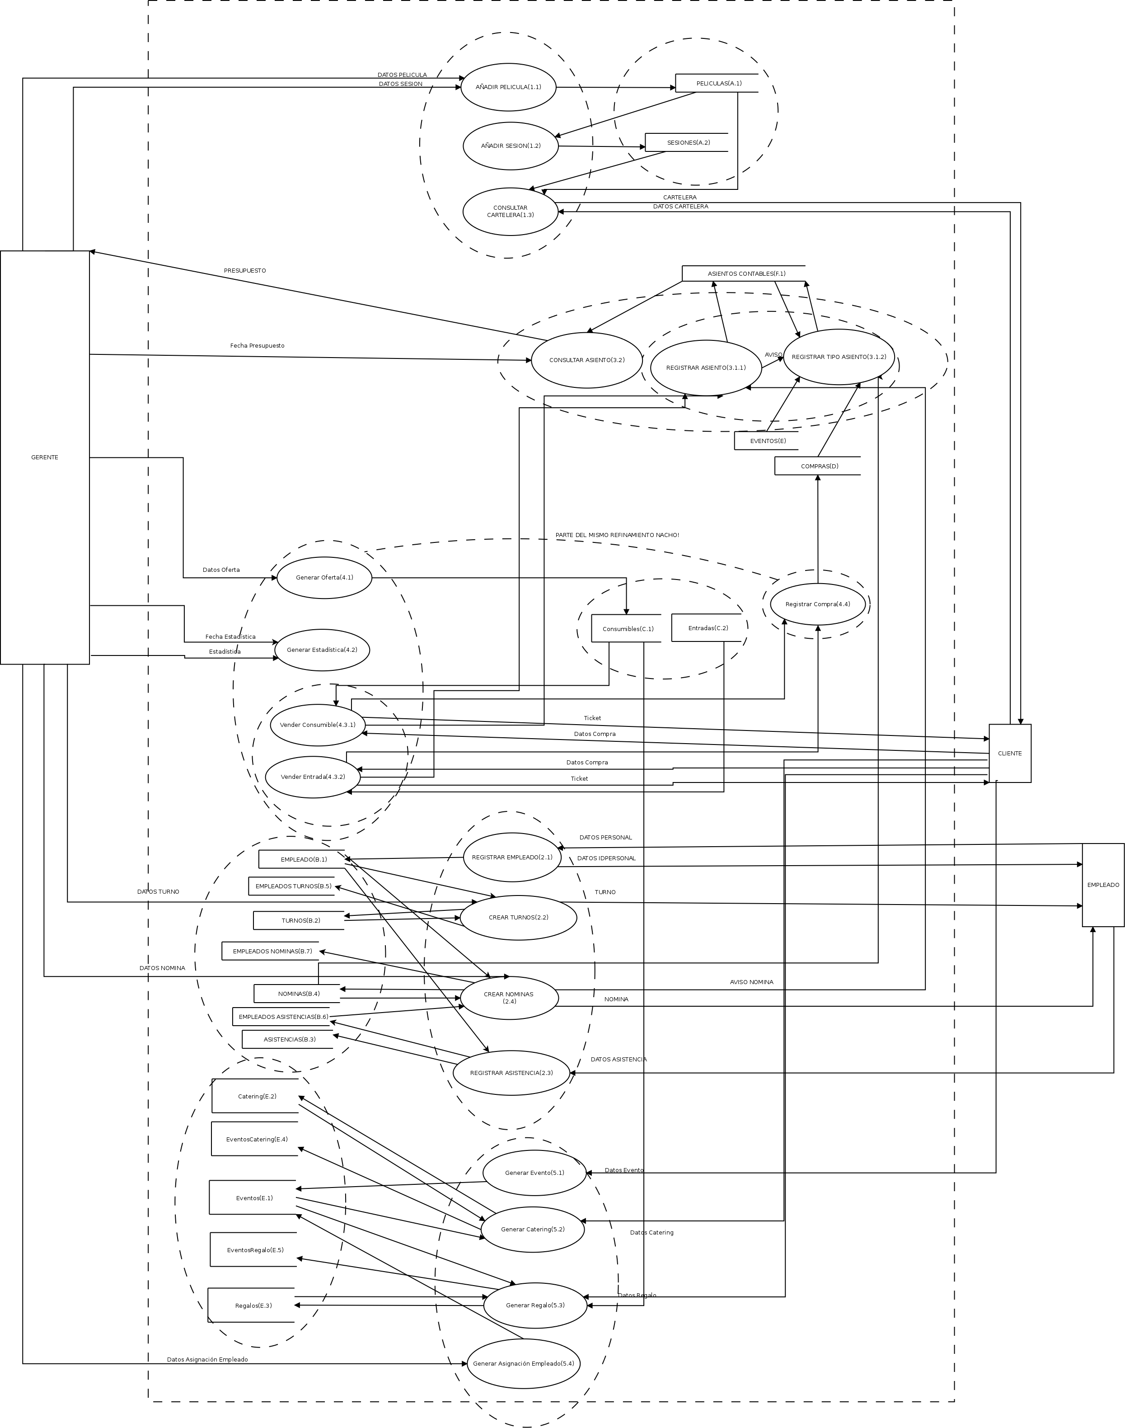

Nivel 3
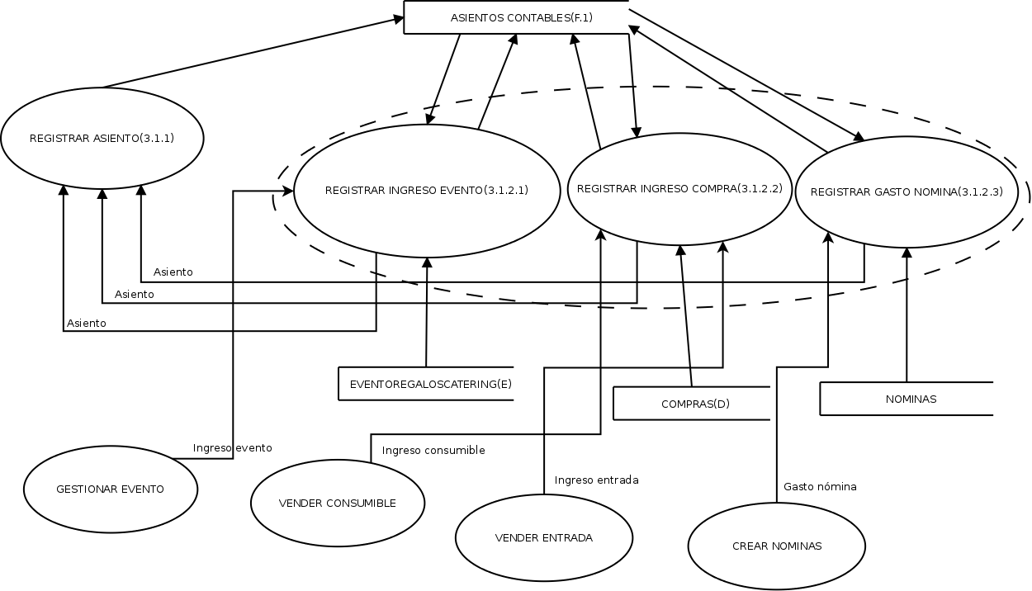

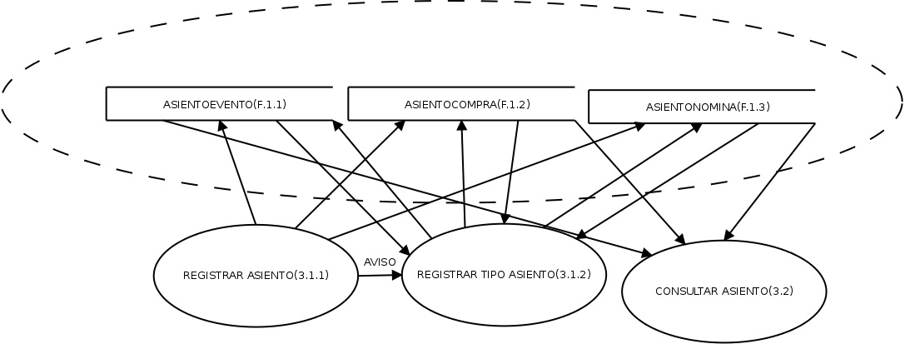

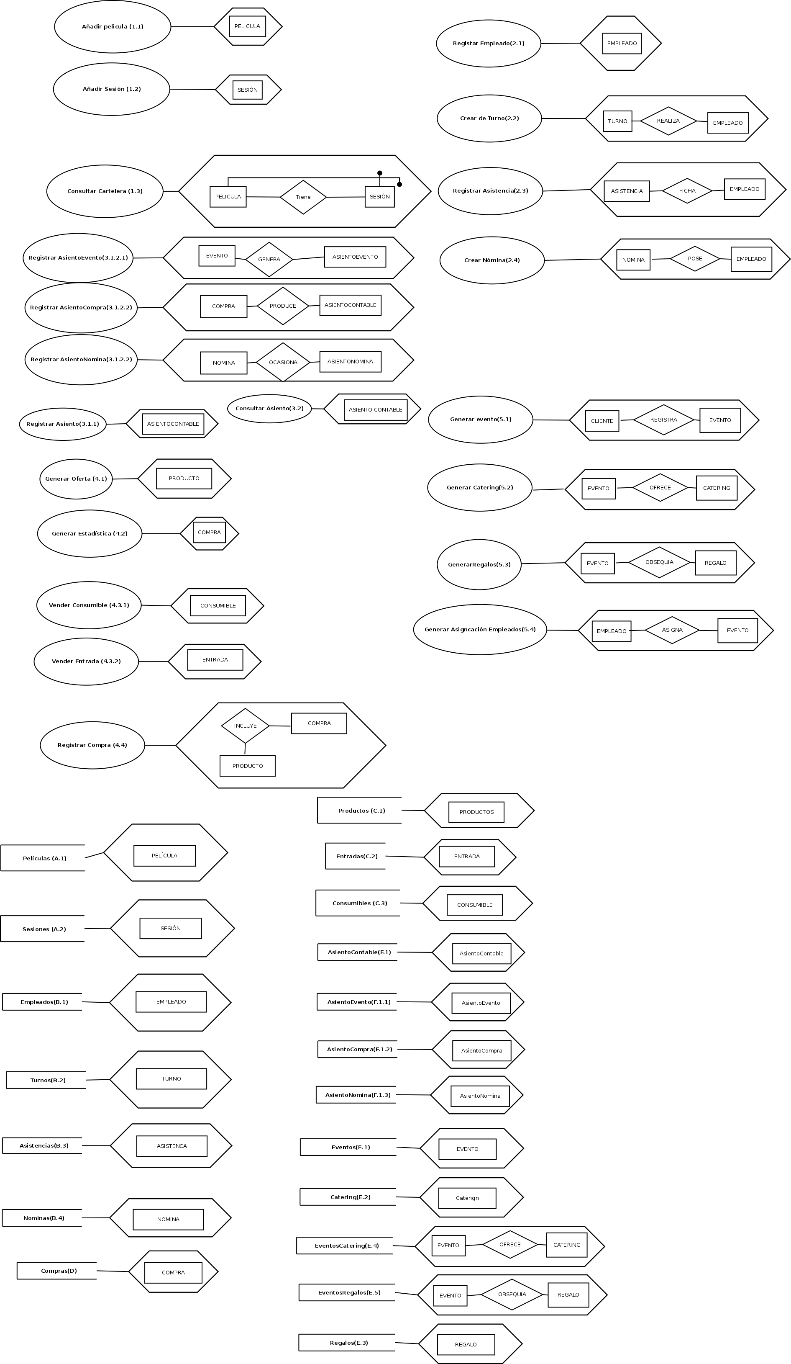
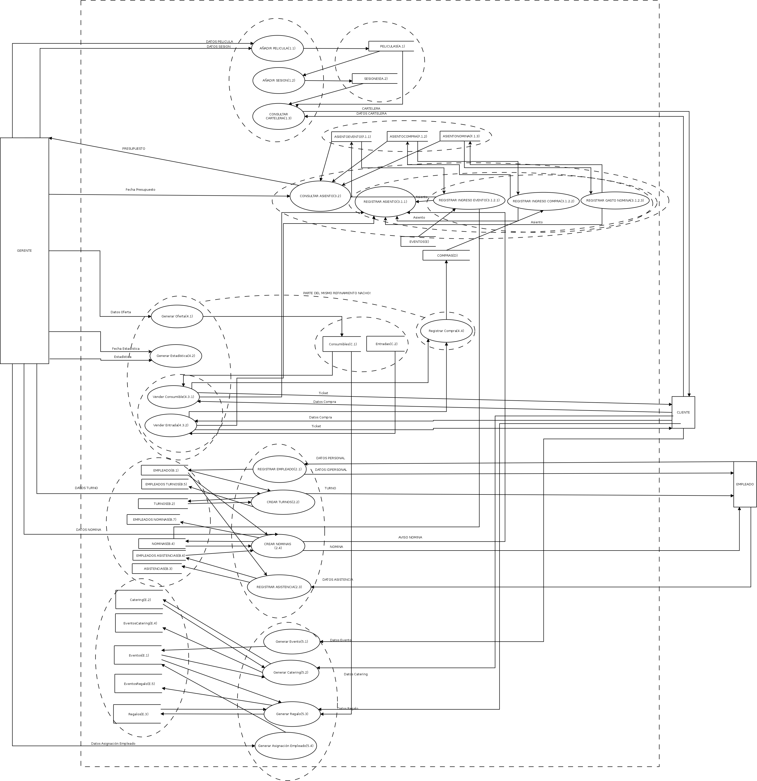

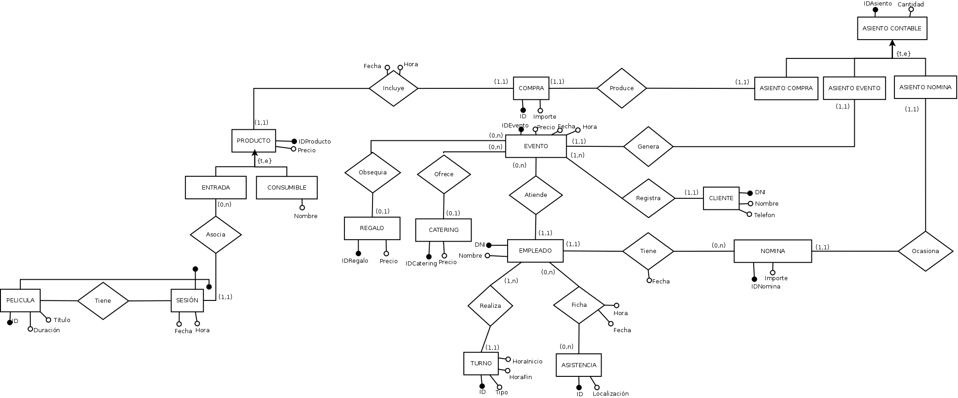

Esquemas de navegación
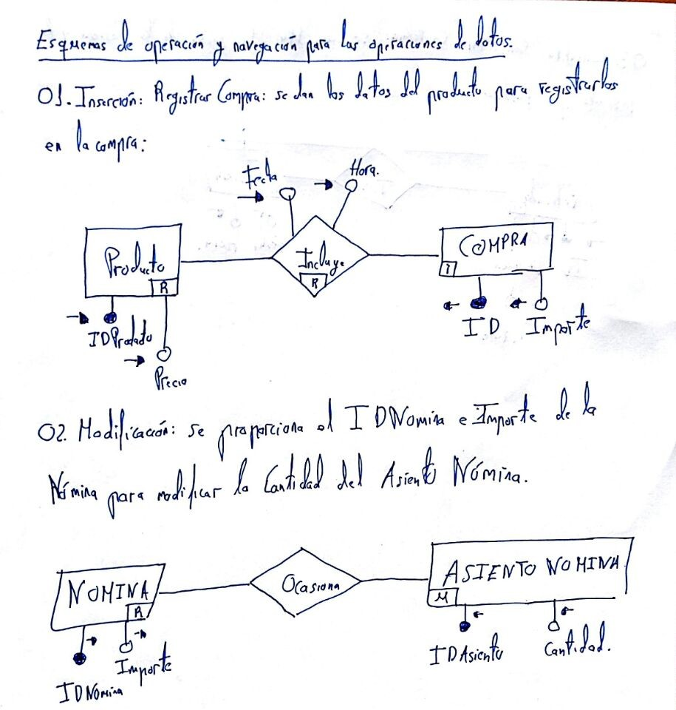
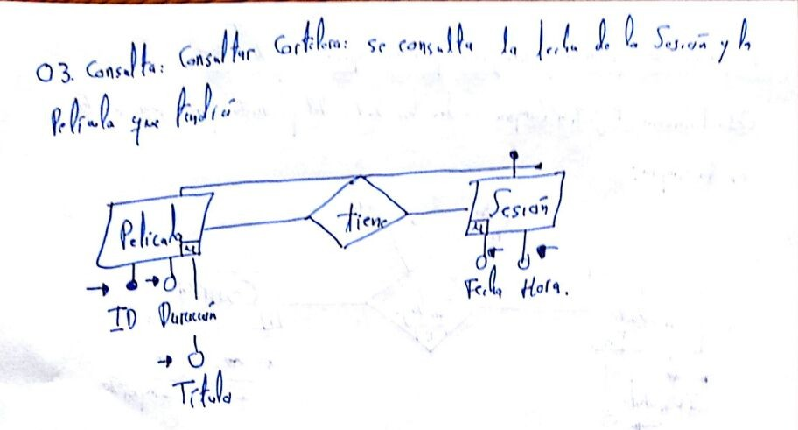

Esquema lógico relacional
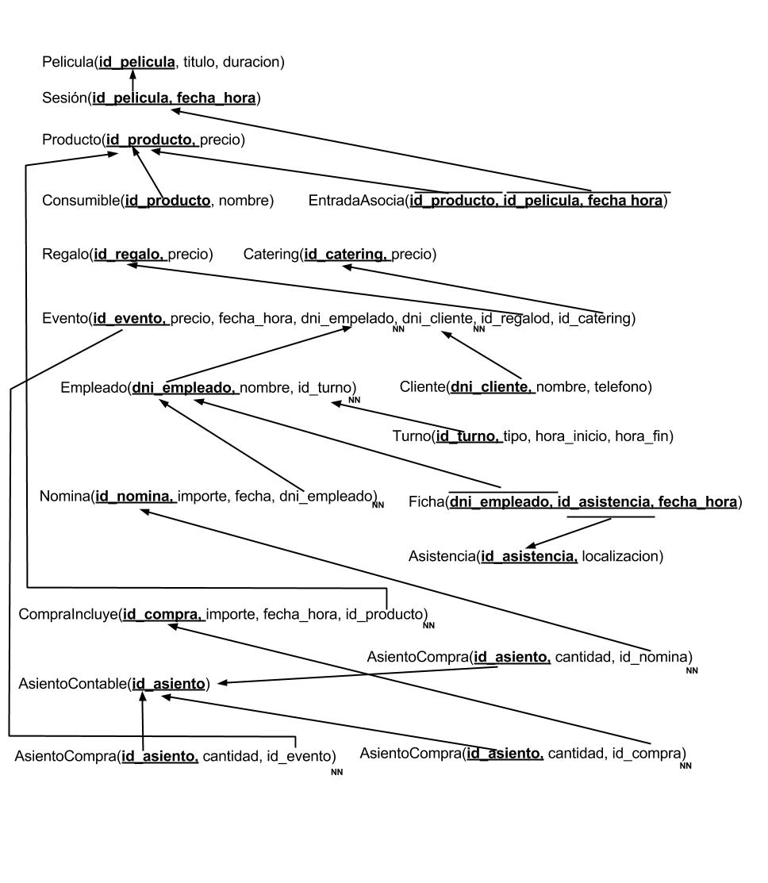

Esquema físico relacional

CREATE TABLE Pelicula
(
id_pelicula NUMBER PRIMARY KEY
, titulo VARCHAR2(20)
, duracion NUMBER
);

CREATE TABLE Sesion
(
id_pelicula NUMBER FOREIGN KEY REFERENCES Pelicula(id_pelicula)
, fecha_hora DATE
, PRIMARY KEY
(
id_pelicula
, fecha_hora
)
);

CREATE TABLE Producto
(
id_producto NUMBER PRIMARY KEY
, precio FLOAT
);

CREATE TABLE EntradaAsocia
(
id_producto NUMBER
, id_pelicula NUMBER
, fecha_hora DATE
, FOREIGN KEY (id_producto, id_pelicula, fecha_hora) REFERENCES Producto(id_producto, id_pelicula, fecha_hora)
, PRIMARY KEY
(
id_producto
, id_pelicula
, fecha_hora
)
);

CREATE TABLE Consumible
(
id_producto NUMBER PRIMARY KEY FOREIGN KEY REFERENCES Producto(id_producto)
, nombre VARCHAR2(20)
);

CREATE TABLE Regalo
(
id_regalo NUMBER PRIMARY KEY
, precio FLOAT
);

CREATE TABLE Catering
(
id_catering NUMBER PRIMARY KEY
, precio NUMBER
);

CREATE TABLE Cliente
(
dni_cliente VARCHAR2(9) PRIMARY KEY
, nombre VARCHAR2(20)
, telefono VARCHAR2(9)
);

CREATE TABLE Turno
(
id_turno NUMBER PRIMARY KEY
, tipo VARCHAR2(20)
, hora_inicio DATE
, hora_fin DATE
);

CREATE TABLE Empleado
(
dni_empleado VARCHAR2(9) PRIMARY KEY
, nombre VARCHAR2(20)
, id_turno NUMBER NOT NULL FOREIGN KEY REFERENCES Turno(id_turno)

);

CREATE TABLE Evento
(
id_evento NUMBER PRIMARY KEY
, precio NUMBER
, fecha_hora DATE
, dni_cliente NOT NULL FOREING KEY REFERENCES Cliente(dni_cliente)
, dni_empleado NOT NULL FOREING KEY REFERENCES Empleado(dni_empleado)
, id_regalo NUMBER FOREIGN KEY REFERENCES Regalo(id_regalo)
, id_catering NUMBER FOREIGN KEY REFERENCES Catering(id_catering)
);

CREATE TABLE Asistencia
(
id_asistencia NUMBER PRIMARY KEY
, localizacion VARCHAR2(20)
);

CREATE TABLE Ficha
(
dni_empleado VARCHAR2(9) FOREIGN KEY REFERENCES Empleado(dni_empleado)
, id_asistencia NUMBER FOREIGN KEY REFERENCES Asistencia(id_asistencia)
, fecha_hora DATE
, PRIMARY KEY(dni_empleado, id_asistencia, fecha_hora)
);
CREATE TABLE Nomina
(
id_nomina NUMBER PRIMARY KEY
, importe NUMBER
, fecha DATE
, dni_empleado VARCHAR2(9) NOT NULL FOREIGN KEY REFERENCES Empleado(dni_empleado)
);

CREATE TABLE CompraIncluye
(
id_compra NUMBER PRIMARY KEY
, importe NUMBER
, fecha_hora DATE
, id_producto NUMBER NOT NULL FOREIGN KEY Producto(id_producto)
);

CREATE TABLE AsientoContable
(
id_asiento NUMBER PRIMARY KEY
);

CREATE TABLE AsientoCompra
(
id_asiento NUMBER PRIMARY KEY FOREIGN KEY REFERENCES AsientoContable(id_asiento)
, cantidad NUMBER
, id_compra NUMBER NOT NULL FOREIGN KEY CompraIncluye(id_compra)
);

CREATE TABLE AsientoEvento
(
id_asiento NUMBER PRIMARY KEY FOREIGN KEY REFERENCES AsientoContable(id_asiento)
, cantidad NUMBER
, id_evento NUMBER NOT NULL FOREIGN KEY REFERENCES Evento(id_evento)
);

CREATE TABLE AsientoNomina
(
id_asiento NUMBER PRIMARY KEY FOREIGN KEY REFERENCES AsientoContable(id_asiento)
, cantidad NUMBER
, id_nomina NUMBER NOT NULL FOREIGN KEY REFERENCES Nomina(id_nomina)
);

